Max Mustermann
Musterstraße 123
12345 Musterstadt
max@mustermann.de
0171 23456789
Wolkenkratzer GmbH
Name Nachname
Straße 123
12345 Musterstadt

Musterstadt, 13.06.2022

Bewerbung als Immobilienkaufmann
Kennnummer 123456

Sehr geehrte Damen und Herren,

mit großem Interesse habe ich Ihre auf Jobware.de veröffentlichte Stellenausschreibung gelesen. Das beschriebene Tätigkeitsfeld deckt sich mit meinen Vorstellungen und durch meine mehrjährige Erfahrung als Immobilienkaufmann sowie mein abgeschlossenes Studium in der Immobilienwirtschaft erfülle ich zudem das Anforderungsprofil. Da die internationale Ausrichtung und das ambitionierte Wachstum der Hochhaus GmbH sich mit meinen Vorstellungen deckt, sende ich Ihnen meine Bewerbungsunterlagen.

In meiner aktuellen Tätigkeit in der Akquise und Bewertung profitabler Immobilien übernehme ich insbesondere die Anfragen von Kapitalanlegern, die einer intensiven und ausführlichen persönlichen Betreuung bedürfen. Des Weiteren arbeite ich eng mit Kreditinstituten zusammen, wodurch unseren Kunden eine bestmögliche Anlagestrategie gewährleistet wird. Durch meine bisherige Berufspraxis verfüge ich über wichtige soziale Kompetenzen, wie Teamfähigkeit und eine klare Kommunikationsführung. Beides ist aus meiner Sicht für ein erfolgreiches Zusammenbringen von Kunden und Finanzdienstleistern elementar.

Wirtschaftliches Handeln ist für mich ebenso selbstverständlich wie ein sicheres Auftreten gegenüber Kunden und Geschäftspartnern. Ein routinierter Umgang mit berufsrelevanter EDV und exzellente Englischkenntnisse runden mein Profil ab.

Unter Berücksichtigung einer Kündigungsfrist von 3 Monaten stehe ich Ihnen für eine Anstellung zur Verfügung. Über eine Einladung zu einem persönlichen Vorstellungsgespräch freue ich mich und möchte Sie bitten, meine Bewerbung vertraulich zu behandeln.

Mit freundlichen Grüßen
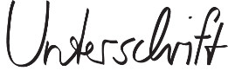

Max Mustermann

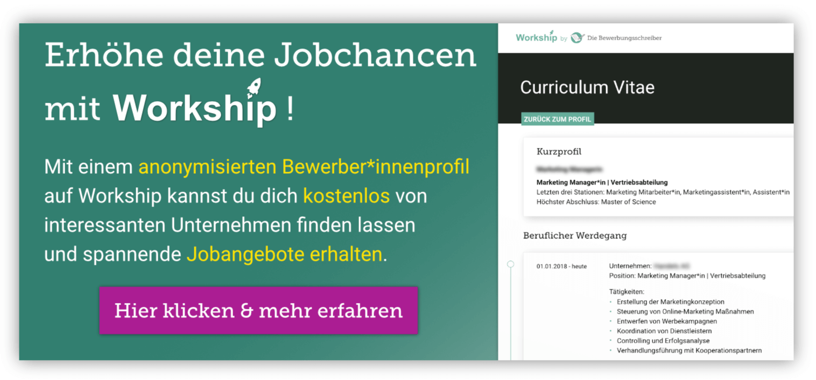
www.die-bewerbungsschreiber.de/workship

